Муниципальное бюджетное дошкольное образовательное учреждение
«Детский сад № 6 «Радуга» с. Троицкое»
______________________________________________________________________________________________

Конспект коррекционно-развивающего занятия разработан для ребенка дошкольного возраста с ОВЗ.
Подготовила: Мазниченко Анна Владимировна – учитель-дефектолог.
Тема: «Играем и говорим»
Цель: активизация речи через игровую деятельность.
Задачи:
- Активизировать речь посредствам жестовой системы.
- Развивать понимание речи. Формировать активный и пассивный словарь.
- Воспитывать умения вслушиваться в речь взрослого и контролировать собственную речь.
Оборудование: ортопедические коврики, мячи, кубики, трубочки-тянучки, музыкальные инструменты, магнитофон с записью песни. Дерево дуб, прищепки с совятами. Цветные гномики и ступки. Игра боулинг. Перчаточная игрушка совы. Наклейки с изображением предметов. Пластмассовый выключатель.
Ход занятия:
- Моторная программа. Перед ребенком дорожка из ортопедических ковриков, справа от коврика предметы (мяч, кубик, трубочка). Ребенку дается инструкция: «Наступаю – наступаю – наступаю иииии шагаю». После того, как ребенок перешагнул на следующий коврик, выполнят действия с предметами в нужном порядке: «сначала стучи, потом крути, затем тяни».
- Д/И «Совушка-сова». Ребенок сидит за столом напротив дефектолога, повторяя движения и припевает песню.
- Комплекс игр «Мишка-косолапый»
- Ребенку нужно из предложенных картинок выбыть картинку медведя. После того как нашел нужную картинку закрепляет ее к маркерной доске. Дефектолог закрепляет надпись «МЕДВЕДЬ».
- Далее ребенку нужно выбрать картинку с изображением медведя из передоложенных картинок пиктограмм. Ребенок закрепляет выбранную картинку на маркерную доску и самостоятельно ищет надпись «МЕДВЕДЬ».
- Ребенку предлагается соотнести картинку и предмет. В коробке фигурки разных зверей, но выбрать нужно только медведей.
- Игра «Следы»
- Ребенку нужно из предложенных картинок действий выбрать картинку, на которой изображено действие «Идет». После закрепляет на маркерную доску закрепляется картинка. Дефектолог закрепляет надпись: «ИДЁТ».
- Далее перед ребенком сенсорная коробка с песком, ребенок читает предложение «МЕДВЕДЬ ИДЁТ» и проводит манипуляции с игрушкой.
- Игра «Накорми медведя»
- Ребенку нужно из предложенных картинок действий выбрать картинку, на которой изображено действие «ЕСТ». После закрепляет на маркерную доску картинку-действие. Дефектолог закрепляет надпись: «ЕСТ».
- Перед ребенком три картинки: сено, рыба, малина. Ребенку нужно выбрать только те чем питается медведь. Выбранные картинки закрепляет на маркерную доску. Дефектолог закрепляет надписи: «МАЛИНУ» «РЫБУ».
- Далее дефектолог в хаотичном порядке перед ребенком выкладывает картинки. А на доске надписи: «МЕДВЕДЬ ЕСТ РЫБУ» «МЕДВЕДЬ ЕСТ МАЛИНУ», в нужном порядке расставить картинки.
- После это проводим манипуляции с предметами. У дефектолога мешочек с угощениями для медведей, а у ребенка игрушки и тарелочки. Читаем предложение и кормим медведя.
- Игра с глаголом «СПИТ»
- Ребенку нужно из предложенных картинок действий выбрать картинку, на которой изображено действие «СПИТ». После закрепляет на маркерную доску картинку-действие. Дефектолог закрепляет надпись: «СПИТ».
- Дефектолог закрепляет надписи: «МЕДВЕДЬ СПИТ В БЕРЛОГЕ», а ребенок в соответствии с надписью находит нужную картинку.
- Далее проводится игра с реальными предметами.

- Итог занятия (песня).

В


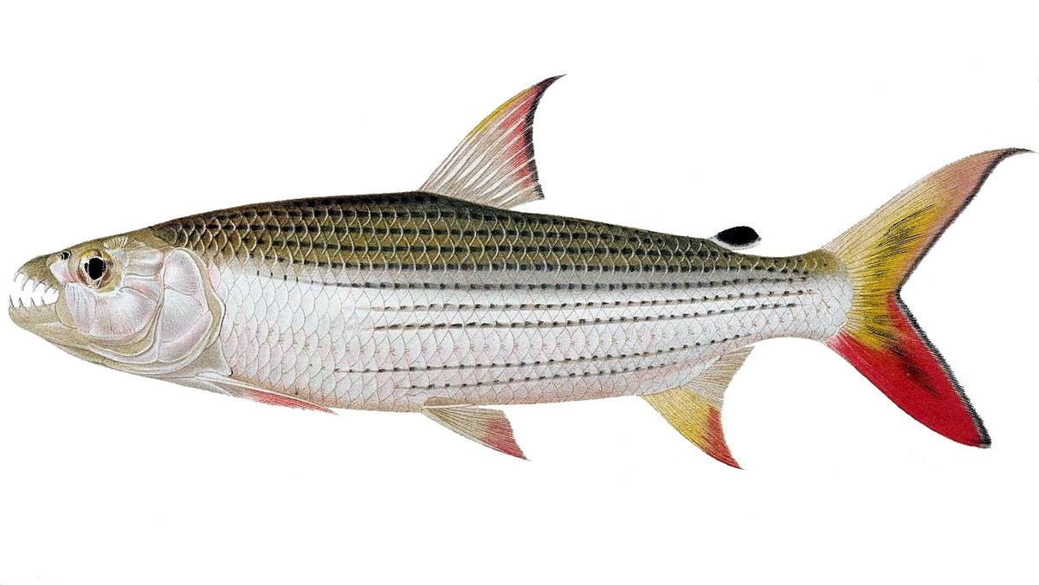


БЕРЛОГЕ
МЕДВЕДЬ
БЕРЛОГА
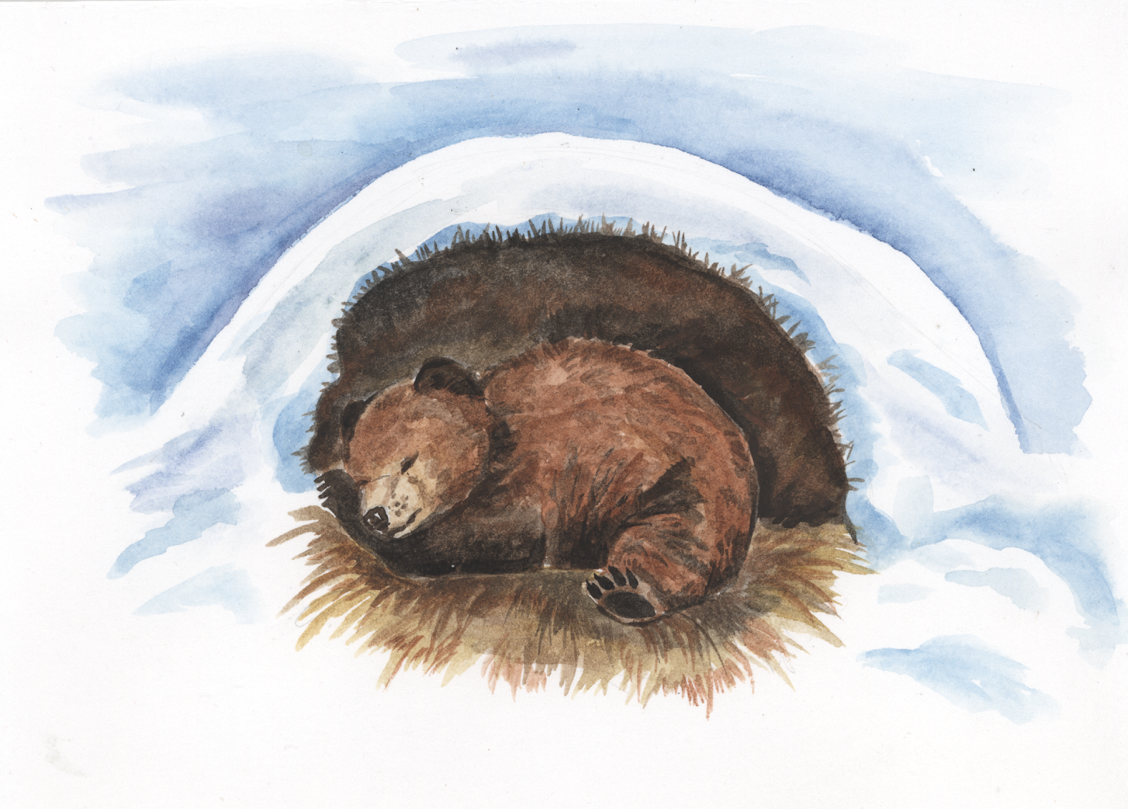
ЛИСА
ИДЁТ
РЫБУ

СПИТ
ЕСТ
МАЛИНУ
МЕДВЕДЬ

В
ИДЁТ





